Montaż stacji ładowania samochodów elektrycznych - krok po kroku
Posiadanie samochodu elektrycznego to rozwiązanie, które wiąże się z większą mobilnością, pozytywnym wpływem na środowisko, ale i wymaga także od użytkownika uzupełniania energii za pośrednictwem ładowarek elektrycznych. Wielu kierowców decyduje się na montaż stacji ładowania samochodów elektrycznych we własnym gospodarstwie domowym. W tym artykule przyjrzymy się bliżej domowej ładowarce samochodowej.

Skuteczna metoda ładowania pojazdu za mniejsze pieniądze
Montaż stacji ładowania samochodów elektrycznych często wiąże się z chęcią posiadania szybkiego dostępu do energii elektrycznej w celu uzupełnienia braków w pojeździe. To praktyka coraz częściej spotykana wśród osób, które zdecydowały się skorzystać z nowoczesnych samochodów ekologicznych. Decyzja o inwestycji w infrastrukturę towarzyszącą tym pojazdom wynika zazwyczaj z niewielkiej dostępności tych urządzeń w przestrzeni publicznej oraz wysokim opłatom za taryfy energetyczne.

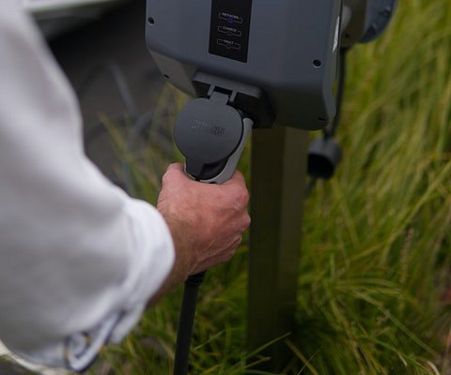
Montaż stacji ładowania samochodów elektrycznych we własnym domu
Decydując się na montaż stacji ładowania samochodów elektrycznych we własnym zakresie należy przestrzegać kilku ważnych punktów. Przede wszystkim przydatny może okazać się audyt miejsca oraz instalacji znajdującej się w budynku. Po otrzymaniu pozytywnego rezultatu dokonanej analizy należy przygotować infrastrukturę zasilającą. Działania te mają za zadanie przenieść prąd znajdujący się w rozdzielnicy do punkty ładowania. Następnie odbywa się montaż stacji ładowania samochodów elektrycznych do odpowiedniej ściany lub słupka i podłączyć przewody zasilające. Ostatnim etapem jest podłączenie całego zestawu do prądu, gdy ten zostanie odpowiednio podpięty. W ten sposób uzyskamy pełnoprawne urządzenie do ładowania samochodów zasilanych prądem.

